BỘ GIÁO DỤC VÀ ĐÀO TẠO
TRƯỜNG ĐẠI HỌC MỎ - ĐỊA CHẤT
------------------------------


BÁO CÁO MÃ NGUỒN MỞ
MÃ MÔN HỌC: 7080111 (2 tín chỉ)

CÂU HỎI: Viết báo cáo giới thiệu 03 mã mở (phần mềm, thư viện, mã nguồn...):
1. Tính năng, khả năng áp dụng, ưu điểm, nhược điểm,...
2. Giới thiệu giấy phép của mã mở đó.
3. Nêu kiến thức, kinh nghiệm có thể áp dụng được cho bản thân.

HỌ VÀ TÊN: Lê Thị Cẩm Tú
MÃ SINH VIÊN: 2321050008
TÊN LỚP: DCCTCT68B
NHÓM HỌC: 02
GV GIẢNG DẠY: THS. NGÔ HÙNG LONG

Hà Nội, 9/2025

MỤC LỤC

MỤC LỤC 1
LỜI MỞ ĐẦU 3
I. Tổng quan về phần mềm mã nguồn mở 4
1. Khái niệm về mã nguồn mở 4
2. Giới thiệu về phần mềm mã nguồn mở 4
2.1. Phần mềm và mã nguồn phần mềm 4
2.2. Các loại phần mềm 4
2.3. Phần mềm mã nguồn mở 5
2.4. Các loại giấy phép phần mềm mã nguồn mở. 6
2.5. Lịch sử phát triển phần mềm mã nguồn mở 8
2.6. Lợi ích và Hạn chế của phần mềm mã nguồn mở 8
2.7. Các lĩnh vực ứng dụng hiệu quả phần mềm mã nguồn mở 9
2.9. Một số sản phẩm phần mềm mã nguồn mở tiêu biểu 9
II. Giới thiệu một số mã mở 10
1. TensorFlow 10
1.1.Giới thiệu 10
1.2. Tính năng & khả năng áp dụng 12
1.3. Ưu & nhược điểm 14
1.4. Giới thiệu giấy phép của mã mở 15
1.5. Hướng dẫn cài đặt 16
1.6. Kết luận 18
2. LibreOffice 18
2.1. Giới thiệu 18
2.2. Tính năng & khả năng áp dụng 19
2.3. Ưu & nhược điểm 23
2.4. Giới thiệu giấy phép của mã mở 24
2.5. Kết luận 24
3. Phần mềm chỉnh sửa ảnh Gimp 25
3.1.Giới thiệu 25
3.2. Tính năng & khả năng áp dụng 26
3.3. Ưu & nhược điểm 29
3.4. Giới thiệu giấy phép của mã mở 30
3.5. Hướng dẫn cài đặt 30
3.6. Kết luận 30
4. Kiến thức và bài học kinh nghiệm cho bản thân 30
KẾT LUẬN 32
Bảng Tổng Quan Giữa TensorFlow, GIMP và LibreOffice 32
LỜI CẢM ƠN 34
DANH MỤC TÀI LIỆU THAM KHẢO 35

LỜI MỞ ĐẦU

Trong thời đại số hóa, mã nguồn mở (open-source) đã trở thành một phần không thể thiếu của ngành công nghệ thông tin. Nó không chỉ là nền tảng cho sự đổi mới mà còn thúc đẩy sự hợp tác và chia sẻ kiến thức trên toàn cầu. Khác với các phần mềm độc quyền, mã nguồn mở cho phép mọi người truy cập, nghiên cứu, thay đổi và phân phối lại mã nguồn, tạo ra một hệ sinh thái sáng tạo và bền vững. Nhiều phần mềm và thư viện mã nguồn mở ngày nay đã trở thành nền tảng không thể thiếu trong phát triển ứng dụng web, di động và hệ thống máy chủ, tiêu biểu như ReactJS, Linux, Apache, MySQL,…
Báo cáo này được thực hiện với mục đích cung cấp một cái nhìn toàn diện và sâu sắc về thế giới của mã nguồn mở thông qua việc giới thiệu ba dự án tiêu biểu. Mỗi dự án sẽ được phân tích chi tiết, từ tính năng cốt lõi và khả năng ứng dụng trong các lĩnh vực cụ thể, cho đến việc đánh giá ưu điểm và nhược điểm một cách khách quan. Việc này không chỉ giúp người đọc hiểu rõ về các công cụ này mà còn có thể đưa ra lựa chọn phù hợp nhất cho công việc hoặc dự án của mình. Bên cạnh đó, báo cáo cũng sẽ làm rõ các khía cạnh pháp lý quan trọng thông qua việc giới thiệu giấy phép của từng mã nguồn mở, qua đó giúp người dùng nhận thức được quyền và nghĩa vụ của mình khi sử dụng các phần mềm này.
Hy vọng rằng, thông qua việc phân tích và tổng hợp, báo cáo không chỉ mang lại kiến thức hữu ích mà còn truyền cảm hứng đến mọi người về con đường phát triển công nghệ một cách cởi mở và sáng tạo hơn, đồng thời trang bị cho mình những kinh nghiệm quý báu để phát triển sự nghiệp trong tương lai.

I. Tổng quan về phần mềm mã nguồn mở

1. Khái niệm về mã nguồn mở
- Mã nguồn mở (Open Source) là loại phần mềm có mã nguồn được công khai, cho phép người dùng truy cập, tải về, sửa đổi và phát triển thêm các tính năng theo nhu cầu thực tế, đóng góp cho cộng đồng. Điều này thường miễn phí và thuộc quyền sở hữu của cá nhân hoặc tổ chức trong lĩnh vực công nghệ.
- Thường có sự tham gia của lập trình viên cộng đồng, khiến phiên bản mã nguồn mở phát triển độc lập và khác biệt so với phiên bản gốc.
- Mã nguồn mở có thể sử dụng thương mại mà không cần trả tiền bản quyền, không ai có quyền hạn chế.

2. Giới thiệu về phần mềm mã nguồn mở

2.1. Phần mềm và mã nguồn phần mềm
Phần mềm máy tính (Computer Software) là tập hợp theo trình tự các câu lệnh được viết để thực hiện một công việc cụ thể, nó giúp cho máy tính vận hành được. Bao gồm Hệ điều hành, phần mềm lập trình và các chương trình ứng dụng.
Mã nguồn là tập hợp các chỉ dẫn, các câu lệnh mà chương trình phải thực hiện. Các nhà phát triển phần mềm tạo ra các chương trình bằng việc viết các đoạn mã (text), gọi là “Mã nguồn” hay “Source Code”, theo một ngôn ngữ nhất định. Mã nguồn viết bởi các ngôn ngữ lập trình: Java, C#, C, C++, Visual Basic, VB.NET, Delphi, Pascal, Python…; PHP, ASP, ASP.NET...

2.2. Các loại phần mềm
Phần mềm thương mại (Commercial Software): chỉ được cung cấp dưới dạng mã nhị phân, người dùng phải mua và không có quyền bán lại.
Phần mềm thử nghiệm giới hạn (Limited Trail Software): là các phiên bản giới hạn của phần mềm thương mại được cung cấp miễn phí với mục đích thử nghịêm, bị giới hạn về mặt chức năng, thời gian sử dụng.
Phần mềm chia sẻ (Shareware): có tính năng như phần mềm thương mại và được phân phối tự do nhưng có một số giấy phép khuyến cáo các cá nhân hoặc tổ chức được mua theo những điều kiện cụ thể.
Phần mềm tự do (Free Software): được dùng tự do và miễn phí. Trong loại phần mềm này có loại phần mềm dưới dạng mã nhị phân. Cũng có loại phần mềm cho không dưới dạng mã gốc, loại này gọi là phần mềm mã nguồn mở (PMNM).

2.3. Phần mềm mã nguồn mở
2.3.1. Khái niệm
Phần mềm mã nguồn mở (Open/Free Source Software - FOSS) là những chương trình mà quy trình cấp phép sẽ cho phép người dùng quyền tự do chạy chương trình theo bất kỳ mục đích nào, quyền nghiên cứu và sửa đổi chương trình, quyền sao chép và tái phát hành phần mềm gốc hoặc phần mềm đã sửa đổi mà không không phải trả tiền cho người lập trình trước.
2.3.2. Ba trụ cột của FOSS
Phần mềm mã nguồn mở (Open Source Software):GCC,Linux, Python, Java, PHP, Firefox,…
Các chuẩn mở (Open Standards): WWW,PCI, HTML & XHTML,…
Nội dung mở ( Open Content): Wikipedia
2.3.3. Các học thuyết (tư tưởng) về phần mềm mã nguồn mở
a. Tổ chức phần mềm tự do FSF (Free Software Foundation):
- Là một tổ chức phi lợi nhuận do Richard Stallman sáng lập vào 4/10/1985, đóng tại Boston, Massachusetts, Hoa Kỳ.
- Từ lúc sáng lập cho tới giữa thập niên 1990, phần lớn ngân qũy FSF dùng để thuê lập trình viên phát triển phần mềm tự do cho dự án GNU.
- Từ thập niên 90 trở đi, nhân viên và tình nguyện viên FSF chủ yếu làm về những vấn đề pháp lý và cấu trúc cho phong trào phần mềm tự do.
- Tham khảo: www.fsf.org
- Phần mềm miễn phí nhằm mục đích bảo vệ 4 quyền tự do của người dùng:
- Quyền tự do chạy một chương trình với bất kỳ mục đích nào.
- Quyền tự do nghiên cứu, chỉnh sửa phù hợp với nhu cầu cá nhân.
- Quyền tự do phân phát các phiên bản của phần mềm cho mọi người.
- Quyền tự do cải tiến và công bố kết quả để cả cộng đồng hưởng lợi.
b. Chương trình sáng kiến mã nguồn mở OSI (Open Source Initiative):
- Sáng kiến nguồn mở, thành lập vào tháng 2/1998 bởi Bruce Perens và Eric S.Raymond.
- OSI là một tổ chức phi lợi nhuận với mục đích thúc đẩy sự phát triển của phần mềm nguồn mở.
- Một trong những hoạt động quan trọng của tổ chức này là xem xét phê duyệt các giấy phép nguồn mở.
- Tham khảo: www.opensource.org
- Chú trọng đến giá trị kỹ thuật của việc tạo ra những phần mềm mạnh, có độ tin cậy cao và phù hợp với giới kinh doanh, đặc biệt là lợi ích thực tiễn của phương pháp xây dựng và quảng bá phần mềm mã nguồn mở.
FSF & OSI cùng chia sẻ không gian hoạt động và hợp tác với nhau trong các vấn đề thực tiễn như xây dựng phần mềm. Chống phần mềm đóng và việc cấp bằng sáng chế phần mềm.

2.4. Các loại giấy phép phần mềm mã nguồn mở.
Có 74 loại Giấy phép nguồn mở cho tới nay được OSI chấp thuận. Một số giấy phép phổ biến và được sử dụng rộng rãi: GNU GPL, GNU LGPL, Apache License 2.0 MIT License, Mozilla Public License 1.1 (MPL)
a. Copyright all rights reserved ↔ Copyleft all wrongs reserved
Copyright : Giới hạn quyền sử dụng, giới hạn sự sao chép và chỉnh sửa phần mềm, bảo vệ quyền sở hữu trí tuệ. Các chế độ bảo hành và giải quyết các rủi do khi sử dụng phần mềm.
Copyleft: Đảm bảo phần mềm được tự do sử dụng và thay đổi đối với mọi người dùng, hoàn toàn miễn phí. Không có một chế độ bảo hành nào. NSD phải chịu toàn bộ rủi ro về chất lượng cũng như việc vận hành
b. Giấy Phép công cộng GNU GPL (General Public License)
Là giấy phép phần mềm tự do phổ biến nhất do Richard Stallman viết cho dự án GNU.
Phiên bản hiện hành của giấy phép này là phiên bản 3 (2007), phiên bản được sử dụng nhiều nhất là phiên bản 2 (1991).
Phiên bản 2 gồm 12 điều khoản, phiên bản 3 gồm 17 điều khoản. Ý tưởng là:
- Phần mềm GPL phải là phần mềm tự do.
- Tự do chạy chương trình cho bất cứ mục đích nào.
- Tự do tìm hiểu cách hoạt động của chương trình và sửa đổi nó.
- Tự do tái phân phối bản sao.
- Tự do cải tiến chương trình và phát hành kết quả ra công cộng
- Phần mềm phát sinh từ phần mềm GPL cũng là phần mềm GPL.
- Các giấy phép như BSD, MIT, Apache...thường không quy định gì về phần mềm phát sinh → bị biến thành phần mềm độc quyền.
- Giấy phép này được Stallman gọi là copyleft ↔ copyright
c. Giấy phép BSD (Berkeley System Distribution)
Phiên bản đầu tiên được thiết kế bởi đại học California tại Berkeley năm 1980. Ban đầu được dùng cho dự án BSD.
Ghi nhận công lao của tác giả đầu tiên làm ra phần mềm bằng cách đưa vào file mã nguồn các thông tin bản quyền gốc.
Người phát hành ban đầu sẽ không chịu trách nhiệm trước pháp luật về bất cứ thiệt hại nào phát sinh do sử dụng những phần mềm nguồn mở đã được chỉnh sửa.

2.5. Lịch sử phát triển phần mềm mã nguồn mở
- 1991: Linus Tovards viết thành công lõi Linux.
- 1997: GNU/Linux chiếm 25% thị trường máy chủ.
- 1998: Netscape công bố mã nguồn Navigator.
- Thuật ngữ “Open source - Nguồn mở” ra đời.
- Thành lập Sáng kiến nguồn mở OSI (Open Source Initiative).
- Hiện nay, FOSS có cộng đồng phát triển rộng lớn trên toàn thế giới, cùng với hàng triệu thành viên tham gia. Nhiều FOSS đã trở thành sự lựa chọn số 1, vượt xa các phần mềm thương mại.

2.6. Lợi ích và Hạn chế của phần mềm mã nguồn mở
2.6.1. Ưu điểm
- Tiết kiệm chi phí bản quyền phần mềm
- Độc lập - Tự do
- Tính an toàn và bảo mật
- Phát triển dễ dàng, kích thích tư duy sáng tạo
- Chất lượng tin cậy
- Tuân thủ các chuẩn
- Tính lâu dài
2.6.2. Nhược điểm
- Không có một chế độ bảo hành nào
- Chưa có hỗ trợ kỹ thuật tin cậy
- Thiếu các hướng dẫn sử dụng
- Năng lực hạn chế của người sử dụng
- Không có cam kết bắt buộc phải hoàn thành một sản phẩm cụ thể
- Số các thiết bị hỗ trợ phần mềm mã nguồn còn hạn chế
- Các ứng dụng chuyên nghiệp trên nền phần mềm mã nguồn còn ít
- Giao diện người dùng cuối chưa thân thiện.

2.7. Các lĩnh vực ứng dụng hiệu quả phần mềm mã nguồn mở
Lĩnh vực thương mại: Phần mềm mã nguồn mở giúp các công ty lớn như Intel và Amazon tiết kiệm hàng trăm triệu đô la, đồng thời mang lại độ ổn định và bảo mật cao.
Lĩnh vực an ninh, quốc phòng: Giúp các quốc gia tránh rủi ro an ninh từ phần mềm độc quyền và tiết kiệm chi phí bản quyền.
Lĩnh vực học tập: Cung cấp cho sinh viên mã nguồn chất lượng cao để học hỏi, rèn luyện kỹ năng làm việc nhóm và nhận được sự hỗ trợ từ cộng đồng.
2.8. Tình hình ứng dụng phần mềm mã nguồn mở
- Tình hình thế giới:
Tình hình thế giới: Nhiều quốc gia, từ châu Âu đến châu Á (Trung Quốc, Ấn Độ), đang tích cực sử dụng phần mềm mã nguồn mở để tiết kiệm chi phí và tăng cường an ninh.
- Tại Việt Nam:
Chính phủ Việt Nam đã có nhiều chính sách khuyến khích ứng dụng mã nguồn mở trong cơ quan nhà nước và giáo dục.
Cơ hội: Sự phát triển này tạo ra nhu cầu lớn về nhân lực, mang lại cơ hội việc làm cho sinh viên ngành công nghệ thông tin.

2.9. Một số sản phẩm phần mềm mã nguồn mở tiêu biểu
- Hệ điều hành :Linux, Ubuntu, Android, IOS…
- Trình duyệt web: Mozilla, Firefox, Chrome…
- Phần mềm văn phòng: LibreOffice, Apache, OpenOffice…
- Đồ họa và thiết kế: GIMP, Inkscape, Blender…
- Cơ sở dữ liệu: MySQL, PostgreSQL, MariaDB…
- Công cụ lập trình và phát triển: Git, Visual Studio Code, PHP…
- Máy chủ web và ứng dụng: Apache, HTTP,…
- Đa phương tiện: VLC Media Player, Audacity,…

II. Giới thiệu một số mã mở

1. TensorFlow

1.1.Giới thiệu
TensorFlow là một thư viện mã nguồn mở mạnh mẽ được sử dụng rộng rãi trong học máy (machine learning) và học sâu (deep learning). Nó được phát triển bởi nhóm Google Brain và được phát hành lần đầu vào năm 2015. Tên gọi "TensorFlow" xuất phát từ hoạt động chính của nó: Tensors (mảng đa chiều) và Flow (luồng dữ liệu), biểu thị cho luồng dữ liệu của các tensor thông qua một đồ thị tính toán. Thư viện này cung cấp các công cụ mạnh mẽ, linh hoạt và có thể mở rộng để phát triển các ứng dụng AI.
Lịch sử ra đời và quá trình phát triển: TensorFlow có nguồn gốc từ một hệ thống nội bộ của Google có tên là DistBelief. DistBelief được sử dụng để xây dựng các mạng nơ-ron sâu quy mô lớn, nhưng nó rất khó để sử dụng và bị hạn chế bởi kiến trúc. Để khắc phục những nhược điểm này, Google Brain đã bắt đầu phát triển TensorFlow, với mục tiêu tạo ra một thư viện linh hoạt, dễ sử dụng hơn và có thể mở rộng.
- 2015: TensorFlow phiên bản 1.0 được phát hành, nhanh chóng trở thành một trong những công cụ hàng đầu trong lĩnh vực học máy.
- 2017: Google giới thiệu Keras, một API cấp cao chạy trên nền TensorFlow. Keras giúp đơn giản hóa việc xây dựng và huấn luyện các mô hình học sâu, thu hút thêm nhiều lập trình viên và nhà nghiên cứu.
- 2019: TensorFlow 2.0 được phát hành, đánh dấu một bước ngoặt lớn với những thay đổi quan trọng như việc tích hợp sâu Keras, chế độ thực thi linh hoạt (eager execution) và đơn giản hóa API.
- 2020 - 2023 - Mở rộng hệ sinh thái: TensorFlow không chỉ là một thư viện mà trở thành một nền tảng toàn diện. Các công cụ như TensorFlow Lite (cho di động và IoT), TensorFlow.js (cho web) và TensorFlow Extended (TFX) (cho môi trường sản xuất) được phát triển và tối ưu hóa mạnh mẽ, giúp triển khai các mô hình học máy trên nhiều nền tảng khác nhau.
- 2024 - 2025 - Định hướng tương lai: Trước sự cạnh tranh của PyTorch, TensorFlow tập trung vào việc củng cố vị thế của mình trong các ứng dụng sản xuất và môi trường đám mây. Keras phát triển thành một thư viện độc lập, có thể chạy trên nhiều backend khác nhau. Đồng thời, dự án LiteRT được công bố để thay thế TensorFlow Lite, nhằm tối ưu hóa hơn nữa cho các thiết bị biên với hiệu suất cao nhất.
Logo TensorFlow (phiên bản 2.20):
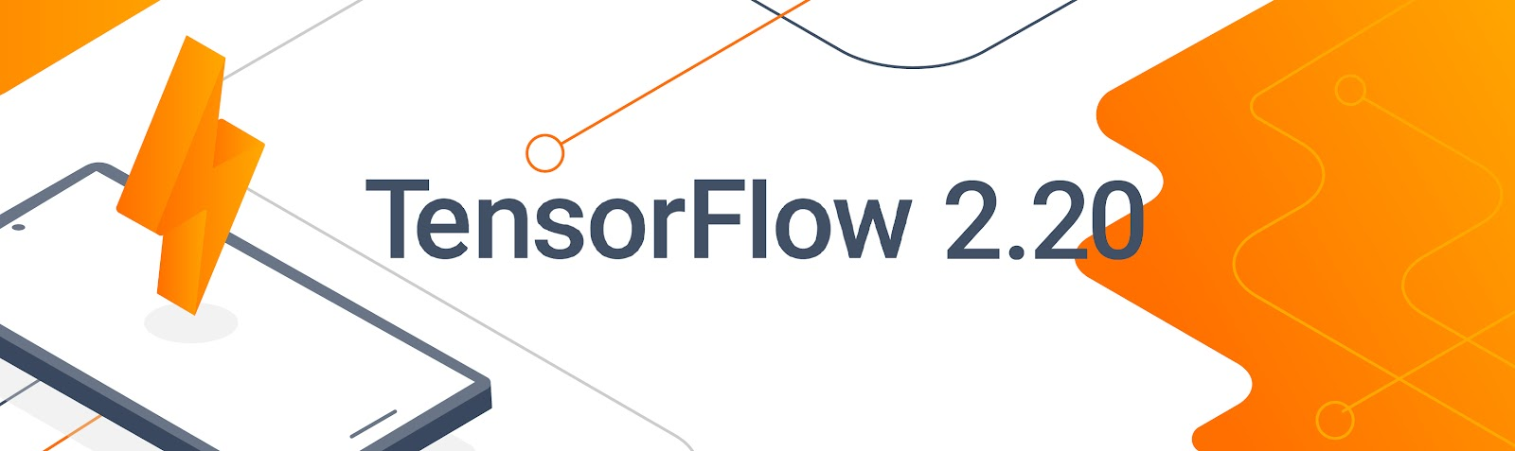
Hình minh họa kiến trúc TensorFlow:
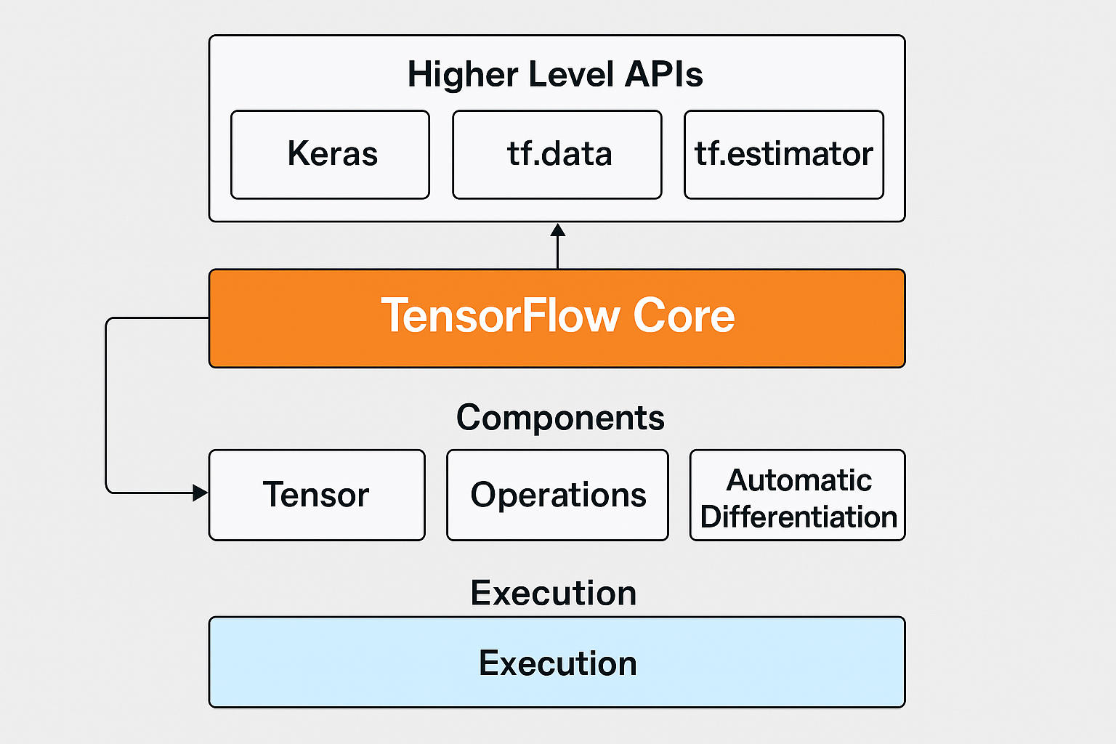

1.2. Tính năng & khả năng áp dụng
- Tính năng:
Đa nền tảng: TensorFlow có thể chạy trên nhiều nền tảng, từ máy tính để bàn, máy chủ, đến các thiết bị di động và các hệ thống phân tán…
Kiến trúc đồ thị tính toán: TensorFlow sử dụng đồ thị tính toán (computational graph) để biểu diễn luồng dữ liệu. Đồ thị này giúp tối ưu hóa hiệu suất bằng cách cho phép TensorFlow biên dịch và chạy các tính toán hiệu quả trên nhiều thiết bị như CPU, GPU và TPU.
Hỗ trợ đa nền tảng: TensorFlow được xây dựng để có thể chạy trên nhiều nền tảng và môi trường khác nhau.
- TensorFlow Core: Lõi của thư viện, được viết bằng C++ và Python, hoạt động trên các hệ điều hành phổ biến như Windows, macOS và Linux.
- TensorFlow Lite: Phiên bản được tối ưu hóa cho các thiết bị di động và nhúng (IoT, Raspberry Pi), cho phép triển khai các mô hình học máy trên các thiết bị có tài nguyên hạn chế.
- TensorFlow.js: Một thư viện JavaScript cho phép xây dựng và chạy các mô hình học máy trực tiếp trên trình duyệt web, mở ra nhiều ứng dụng tương tác.
Khả năng mở rộng và hiệu suất cao: TensorFlow được thiết kế để có thể mở rộng từ các dự án nhỏ trên máy tính cá nhân đến các ứng dụng quy mô lớn trên các trung tâm dữ liệu.
Hệ sinh thái toàn diện: TensorFlow không chỉ là một thư viện, mà là một hệ sinh thái mạnh mẽ với các công cụ và tiện ích hỗ trợ toàn diện:
- Keras:
- TensorBoard:
- TensorFlow Extended (TFX):
Công cụ toàn diện: TensorFlow cung cấp nhiều API (giao diện lập trình ứng dụng) cấp cao và cấp thấp, phù hợp cho cả người mới bắt đầu (với Keras) và các chuyên gia.
Ứng dụng: Thư viện này được sử dụng trong nhiều lĩnh vực, từ xử lý ngôn ngữ tự nhiên, nhận dạng hình ảnh, đến dự đoán và phân tích dữ liệu. Các ứng dụng như Google Photos, Google Translate,… đều sử dụng TensorFlow.
- Khả năng áp dụng cho bản thân đang là sinh viên:
Ứng dụng trong học tập và nghiên cứu: Việc sử dụng TensorFlow có thể giúp bạn hiểu sâu hơn về các khái niệm lý thuyết trong các môn học về trí tuệ nhân tạo, học máy, và thị giác máy tính:
- Phân loại hình ảnh:
- Xử lý ngôn ngữ tự nhiên (NLP):
- Dự đoán chuỗi thời gian:
Xây dựng dự án cá nhân và đồ án tốt nghiệp: Với TensorFlow, bạn có thể biến các ý tưởng sáng tạo thành những sản phẩm thực tế. Một số dự án bạn có thể bắt đầu bao gồm:
- Ứng dụng di động:
- Dự án web:
- Đồ án tốt nghiệp:
Nâng cao kỹ năng làm việc nhóm và đóng góp cộng đồng: TensorFlow là một dự án mã nguồn mở khổng lồ, và bạn hoàn toàn có thể tham gia và đóng góp cho cộng đồng.

1.3. Ưu & nhược điểm
- Ưu điểm:
Tính ổn định: Do được Google duy trì, TensorFlow có tính ổn định cao và được cập nhật thường xuyên.
Cộng đồng lớn: Có một cộng đồng rộng lớn và tài liệu chi tiết, giúp giải quyết các vấn đề phức tạp.
Hỗ trợ đa dạng: Hỗ trợ tốt cho cả CPU và GPU, giúp tăng tốc độ huấn luyện mô hình.
Khả năng mở rộng và hiệu suất cao: TensorFlow được thiết kế để xử lý các mô hình phức tạp và dữ liệu khổng lồ.
Triển khai mạnh mẽ ở môi trường sản xuất: Nhờ vào kiến trúc đồ thị tính toán và hệ sinh thái MLOps mạnh mẽ (TFX), TensorFlow được xem là một lựa chọn hàng đầu cho các ứng dụng thực tế và quy mô lớn trong doanh nghiệp.
- Nhược điểm:
Độ phức tạp và đường cong học tập ban đầu: TensorFlow nổi tiếng với API phức tạp và khó tiếp cận, đặc biệt là với mô hình đồ thị tĩnh.
Tốc độ phát triển nhanh: Việc TensorFlow liên tục cập nhật và thay đổi API có thể khiến người dùng gặp khó khăn trong việc duy trì và nâng cấp các dự án cũ.
Cấu trúc cồng kềnh & Tiêu thụ tài nguyên: Huấn luyện các mô hình lớn trên TensorFlow đòi hỏi tài nguyên máy tính mạnh mẽ.

1.4. Giới thiệu giấy phép của mã mở
TensorFlow, kể từ khi ra mắt lần đầu vào năm 2015, đã luôn duy trì giấy phép Apache License 2.0 cho tất cả các phiên bản và các năm phát triển của nó. Không có sự thay đổi nào về loại giấy phép này trong suốt quá trình phát triển của TensorFlow cho đến nay.
Giấy phép Apache 2.0 là một giấy phép mã nguồn mở cho phép người dùng:
- Sử dụng (Use): Được sử dụng mã nguồn mở cho bất kỳ mục đích nào, bao gồm cả mục đích thương mại.
- Sửa đổi (Modify): Được thay đổi mã nguồn.
- Phân phối (Distribute): Được phân phối các bản sao của mã nguồn gốc hoặc đã được sửa đổi.
Tuy nhiên, giấy phép này cũng đặt ra một số điều kiện:
- Thông báo bản quyền (Copyright Notice): Người dùng phải giữ lại các thông báo bản quyền, bằng sáng chế, thương hiệu và ghi nhận bản quyền của tác giả gốc.
- Thông báo thay đổi (Notice of Changes): Nếu bạn thay đổi mã nguồn, bạn phải ghi rõ những thay đổi đó.
- Tên sản phẩm và thương hiệu (Trademarks): Không được sử dụng tên, thương hiệu hoặc tên của các bên đóng góp gốc để quảng bá cho sản phẩm phát sinh của mình mà không có sự cho phép rõ ràng.

1.5. Hướng dẫn cài đặt
Truy cập trang web: https://www.tensorflow.org/install?hl=vi sau đó Install theo hướng dẫn tùy vào HĐH.

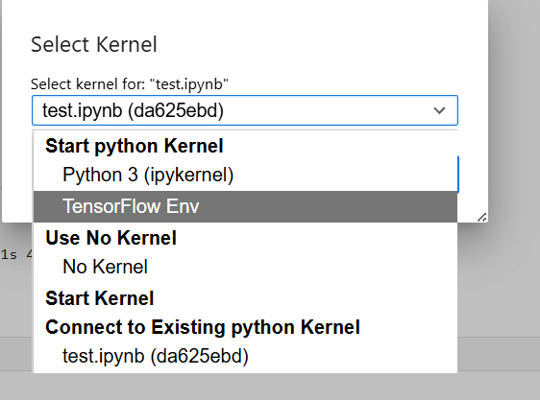
Một số hình ảnh đã áp dụng sau khi cài đặt thành công:
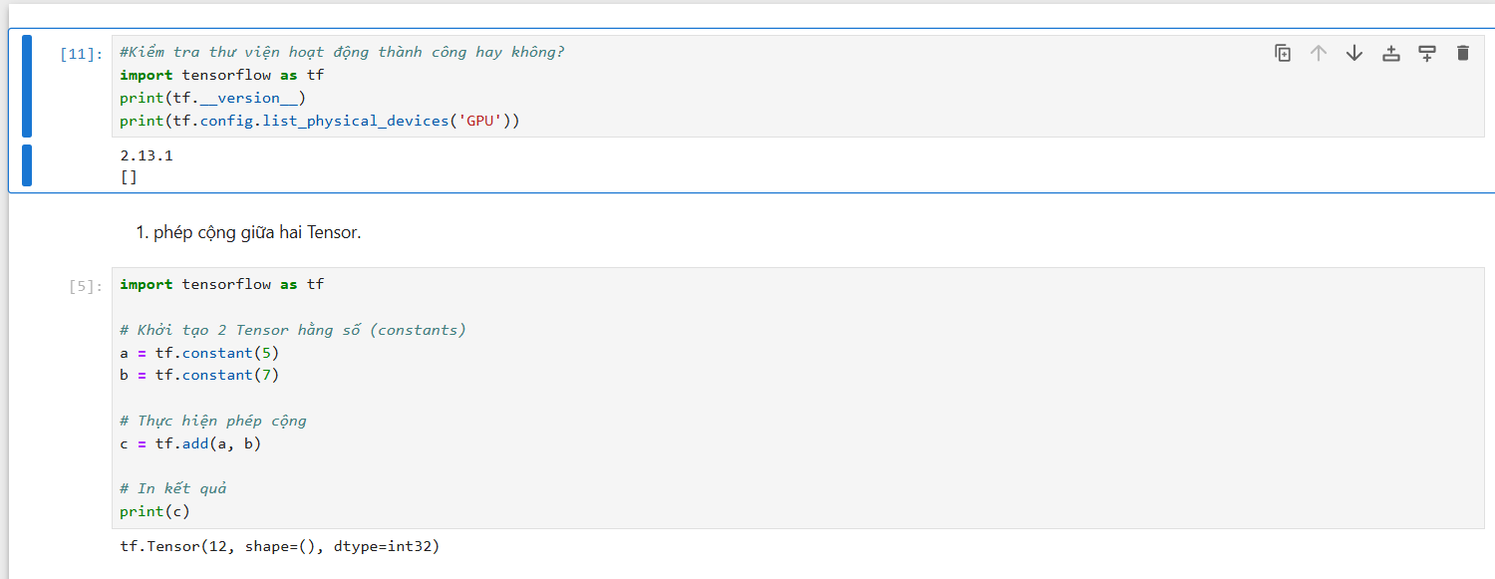
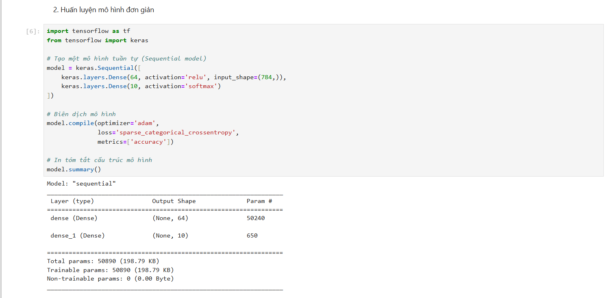
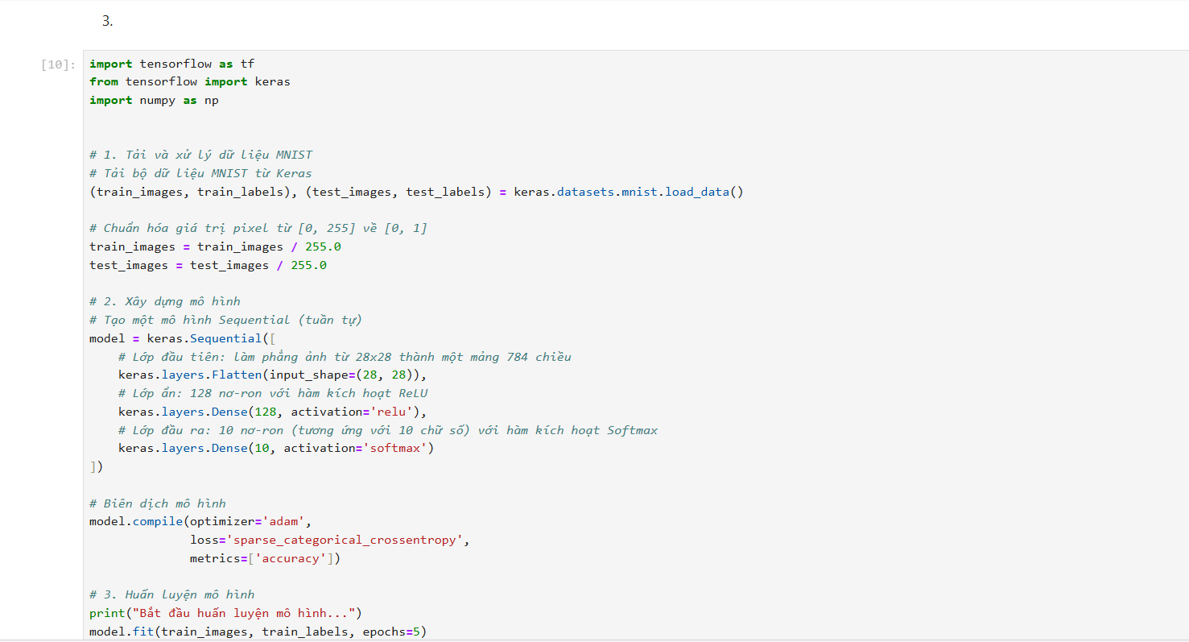
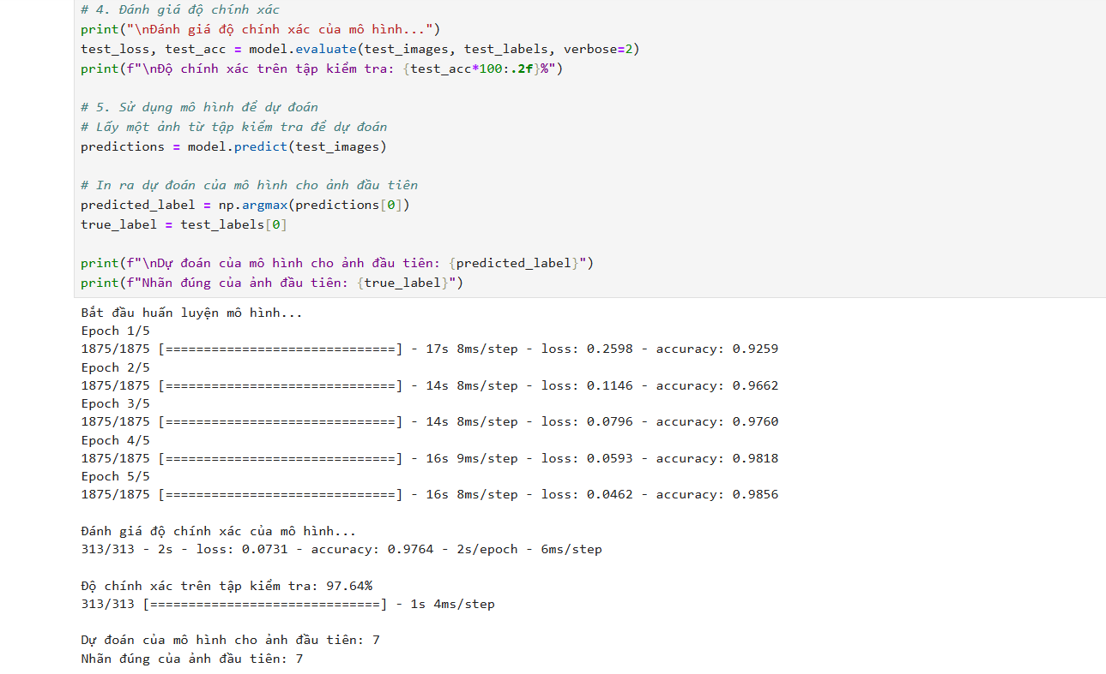

1.6. Kết luận
TensorFlow là một công cụ mạnh mẽ và linh hoạt, lý tưởng cho các dự án học máy ở mọi quy mô. Với sự hỗ trợ từ Google và cộng đồng, TensorFlow không chỉ là một thư viện mà còn là một hệ sinh thái hoàn chỉnh, giúp các nhà phát triển dễ dàng xây dựng, huấn luyện và triển khai các mô hình thông minh. Mặc dù có một chút thách thức đối với người mới, nhưng sự đầu tư vào việc học TensorFlow chắc chắn sẽ mang lại lợi ích lớn, đặc biệt trong bối cảnh trí tuệ nhân tạo ngày càng phát triển. TensorFlow vẫn là một trong những lựa chọn hàng đầu cho những ai muốn chinh phục lĩnh vực học sâu.

2. LibreOffice

2.1. Giới thiệu
LibreOffice là một bộ phần mềm văn phòng mã nguồn mở và miễn phí, được phát triển bởi The Document Foundation. Được xem là một trong những bộ phần mềm thay thế tốt nhất cho Microsoft Office, LibreOffice cung cấp đầy đủ các ứng dụng cần thiết cho công việc văn phòng hàng ngày, bao gồm xử lý văn bản, bảng tính, trình chiếu, cơ sở dữ liệu và đồ họa.
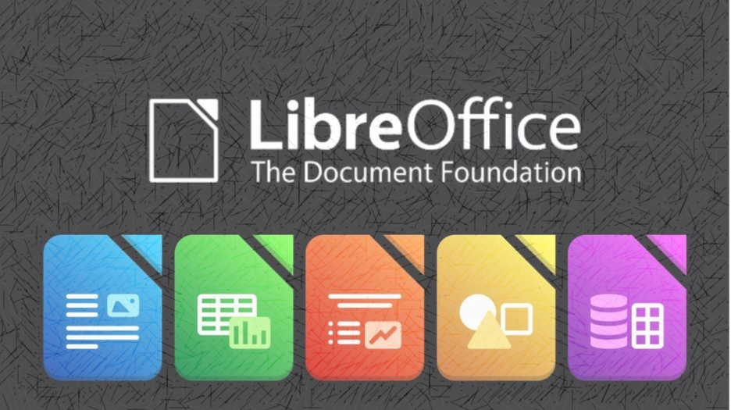
Lịch sử của LibreOffice gắn liền với dự án OpenOffice.org:
- Vào năm 2010, sau khi Oracle mua lại Sun Microsystems (công ty phát triển OpenOffice.org), một số thành viên chủ chốt của cộng đồng OpenOffice.org lo ngại về tương lai của dự án và quyết định thành lập một nhánh độc lập. Nhóm này, dưới sự lãnh đạo của Florian Effenberger, đã thành lập The Document Foundation và phát hành phiên bản đầu tiên của LibreOffice (phiên bản 3.3) vào tháng 1 năm 2011.
- Kể từ đó, LibreOffice đã phát triển mạnh mẽ và trở thành một trong những dự án mã nguồn mở lớn nhất thế giới, được sử dụng rộng rãi trên nhiều nền tảng khác nhau.

2.2. Tính năng & khả năng áp dụng
- Tính năng:
- Writer: Ứng dụng xử lý văn bản mạnh mẽ, tương tự như Microsoft Word.
- Calc: Phần mềm bảng tính với đầy đủ các công cụ phân tích dữ liệu, tương tự như Microsoft Excel.
- Impress: Ứng dụng tạo và trình chiếu các bài thuyết trình chuyên nghiệp, tương tự như Microsoft PowerPoint.
- Draw: Công cụ đồ họa vector và sơ đồ, phù hợp để tạo sơ đồ tư duy, biểu đồ, v.v.
- Base: Ứng dụng cơ sở dữ liệu quan hệ, hỗ trợ nhiều định dạng khác nhau.
- Math: Trình soạn thảo công thức toán học, lý tưởng cho việc viết các tài liệu khoa học và kỹ thuật
-Khả năng áp dụng:
LibreOffice được sử dụng rộng rãi trong nhiều lĩnh vực:
- Giáo dục: Các trường học và đại học sử dụng LibreOffice để giảng dạy và học tập.
- Chính phủ: Nhiều cơ quan chính phủ trên thế giới đã chuyển sang sử dụng LibreOffice để tiết kiệm chi phí.
- Doanh nghiệp vừa và nhỏ: Các doanh nghiệp có thể sử dụng LibreOffice để giảm chi phí cấp phép phần mềm.
- Cá nhân: Người dùng cá nhân có thể sử dụng LibreOffice cho công việc hàng ngày, học tập và các dự án cá nhân.
Một số hình ảnh:
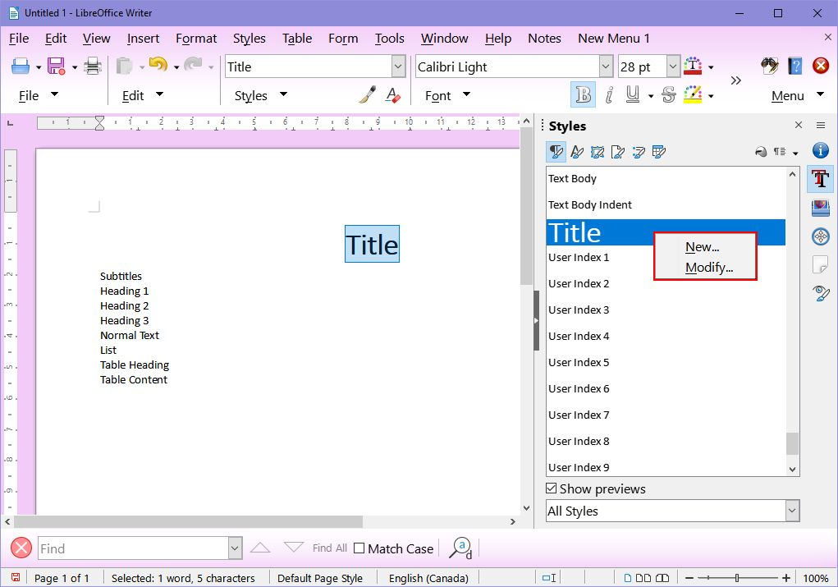
Libre Writter

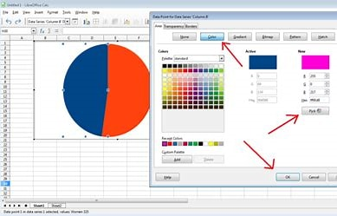
Libre Calc

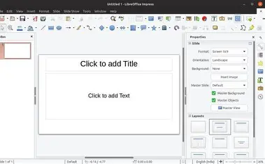
Libre Impress
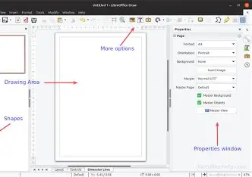
Libre Draw

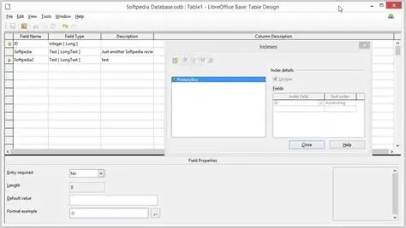
Libre Base

2.3. Ưu & nhược điểm
- Ưu điểm:
- Hoàn toàn miễn phí và mã nguồn mở: Người dùng có thể sử dụng, sao chép và chỉnh sửa phần mềm mà không phải trả bất kỳ khoản phí nào. Điều này đặc biệt hữu ích cho các tổ chức, doanh nghiệp, trường học và cá nhân có ngân sách hạn chế.
- Hỗ trợ đa nền tảng: LibreOffice có sẵn trên các hệ điều hành phổ biến như Windows, macOS và Linux.
- Tương thích cao: LibreOffice có thể mở và lưu các tệp tin của Microsoft Office (như .docx, .xlsx, .pptx), giúp người dùng dễ dàng trao đổi tài liệu.
- Cộng đồng hỗ trợ lớn: Người dùng có thể tìm thấy sự trợ giúp từ cộng đồng trực tuyến, diễn đàn và tài liệu hướng dẫn.
- Nhược điểm:
- Giao diện người dùng: Giao diện của LibreOffice có thể cảm thấy lỗi thời hơn so với phiên bản mới nhất của Microsoft Office, đặc biệt là khi so sánh với giao diện Ribbon.
- Tương thích: Mặc dù hỗ trợ các định dạng của Microsoft Office, vẫn có thể xảy ra một số lỗi nhỏ về định dạng khi chuyển đổi tệp tin phức tạp.
- Cập nhật: Các phiên bản cập nhật thường chậm hơn so với Microsoft Office.

2.4. Giới thiệu giấy phép của mã mở
LibreOffice được phân phối dưới giấy phép Mozilla Public License (MPL) v2.0. Giấy phép này cho phép người dùng tự do sử dụng, sao chép, phân phối và sửa đổi mã nguồn. Tuy nhiên, bất kỳ thay đổi nào được thực hiện trên mã nguồn gốc phải được công khai và phân phối lại dưới cùng một giấy phép. Điều này đảm bảo rằng LibreOffice luôn duy trì tính chất mã nguồn mở.
Tính đến nay, LibreOffice đã trải qua 2 giai đoạn giấy phép chính:
- 2010–2012: MPL v1.1.
- 2012–nay: MPL v2.0 (kèm GPL/LGPL).

2.5. Kết luận
LibreOffice là một lựa chọn tuyệt vời cho những ai đang tìm kiếm một bộ phần mềm văn phòng miễn phí và mạnh mẽ. Mặc dù còn một số nhược điểm nhỏ về giao diện và khả năng tương thích với Microsoft Office, nhưng với những tính năng vượt trội, tính ổn định và sự hỗ trợ của cộng đồng, LibreOffice đã và đang khẳng định vị thế của mình trên thị trường phần mềm, góp phần thúc đẩy sự phát triển của công nghệ mã nguồn mở. Với LibreOffice, người dùng không chỉ tiết kiệm được chi phí mà còn có thể tham gia vào một cộng đồng phát triển năng động và sáng tạo.

3. Phần mềm chỉnh sửa ảnh Gimp

3.1.Giới thiệu
Khái niệm: GIMP (viết tắt của GNU Image Manipulation Program) là một phần mềm mã nguồn mở, miễn phí và đa nền tảng dùng để chỉnh sửa hình ảnh, thiết kế đồ họa. GIMP được ví như một giải pháp thay thế mạnh mẽ cho Adobe Photoshop, đặc biệt đối với những người không có đủ ngân sách để mua phần mềm bản quyền.
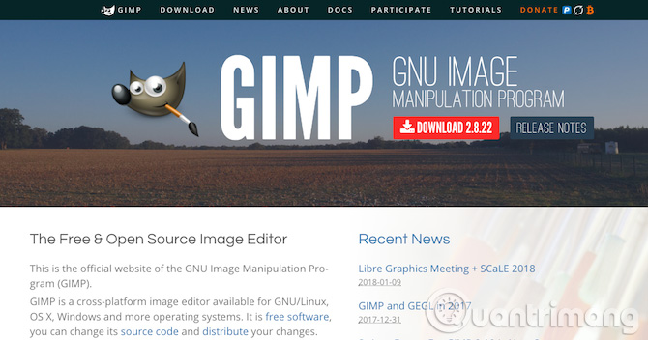
Mục tiêu của GIMP: Cung cấp cho người dùng một công cụ mạnh mẽ và linh hoạt để sáng tạo, chỉnh sửa hình ảnh một cách chuyên nghiệp mà không bị giới hạn về chi phí.
Đối tượng sử dụng: GIMP phù hợp với nhiều đối tượng, từ các nhà thiết kế đồ họa chuyên nghiệp, nhiếp ảnh gia, cho đến sinh viên và người dùng cá nhân.
Lịch sử phát triển:
- Bắt đầu: GIMP được phát triển lần đầu tiên bởi Spencer Kimball và Peter Mattis vào năm 1995 như một dự án học thuật tại Đại học California, Berkeley.
- Thời kỳ đầu: Phiên bản đầu tiên được phát hành vào năm 1996. Sau đó, cộng đồng mã nguồn mở đã tham gia tích cực vào việc phát triển và cải tiến GIMP.
- Đổi mới và phát triển: Trải qua nhiều năm, GIMP đã có những bước tiến lớn về giao diện, tính năng và hiệu suất. Đặc biệt, việc chuyển đổi sang giao diện cửa sổ đơn (single-window mode) trong phiên bản 2.8 đã giúp GIMP trở nên thân thiện hơn với người dùng.

3.2. Tính năng & khả năng áp dụng
- Tính năng:
- Đa dạng công cụ chỉnh sửa: GIMP có đầy đủ các công cụ cơ bản và nâng cao để chỉnh sửa ảnh như cắt, xoay, thay đổi kích thước, điều chỉnh màu sắc, độ tương phản và độ sáng.
- Hệ thống Layer (Lớp): Cho phép làm việc với nhiều lớp ảnh riêng biệt, giúp việc chỉnh sửa trở nên linh hoạt và không làm hỏng ảnh gốc.
- Hỗ trợ định dạng tệp tin: GIMP hỗ trợ rất nhiều định dạng hình ảnh phổ biến như JPEG, PNG, GIF, TIFF, cùng với định dạng riêng của GIMP (.xcf).
- Bộ lọc và hiệu ứng đa dạng: Cung cấp nhiều bộ lọc và hiệu ứng có sẵn giúp tạo ra các tác phẩm nghệ thuật độc đáo.
- Tích hợp các plugin mở rộng: Người dùng có thể cài đặt thêm các plugin để bổ sung tính năng, ví dụ như plugin để tạo ảnh động hoặc làm việc với các định dạng ảnh đặc biệt.
- Khả năng áp dụng:
- Chỉnh sửa ảnh cá nhân: Sửa ảnh chân dung, phong cảnh, cắt ghép ảnh.
- Thiết kế đồ họa: Tạo logo, banner, poster, icon.
- Phát triển web: Tối ưu hóa hình ảnh cho website, tạo các nút bấm, biểu tượng.
- Nghiên cứu và học tập: Hỗ trợ sinh viên, nhà nghiên cứu trong các dự án cần xử lý hình ảnh.
Hình ảnh về GIMP:
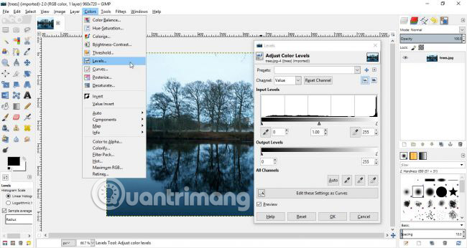

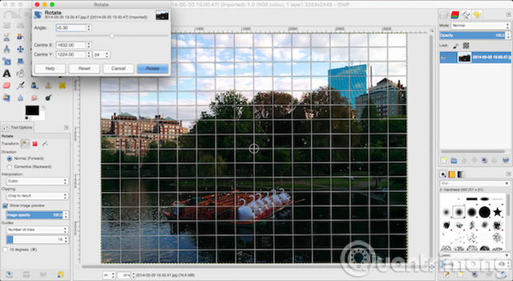

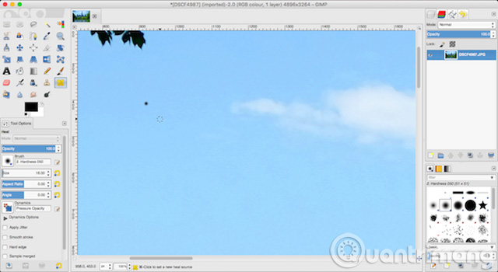
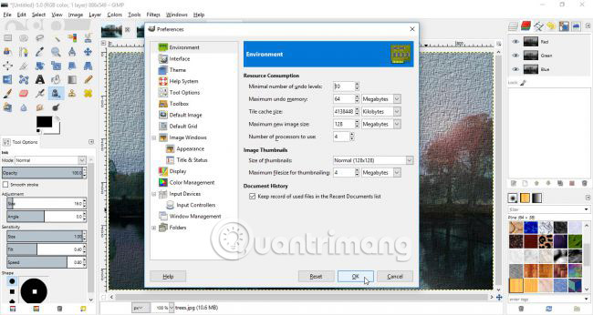

3.3. Ưu & nhược điểm
- Ưu điểm:
- Hiệu suất cao:
- Cộng đồng lớn: Có một cộng đồng phát triển mạnh mẽ và tài liệu phong phú, giúp người học và người dùng dễ dàng tìm kiếm sự hỗ trợ.
- Hoàn toàn miễn phí: Đây là ưu điểm lớn nhất, giúp GIMP tiếp cận được với mọi đối tượng người dùng.
- Mã nguồn mở: Cho phép người dùng và nhà phát triển tùy chỉnh, cải tiến và đóng góp vào dự án.
- Nhẹ và ổn định: GIMP hoạt động mượt mà trên nhiều hệ thống máy tính, kể cả những máy có cấu hình không quá mạnh.
- Cộng đồng lớn: Có một cộng đồng người dùng và nhà phát triển rất lớn, sẵn sàng hỗ trợ và chia sẻ kiến thức.
- Nhược điểm:
- Giao diện: Mặc dù đã cải tiến, giao diện của GIMP vẫn có thể gây khó khăn cho những người quen sử dụng Photoshop.
- Tương thích: Việc mở các tệp tin .psd (định dạng của Photoshop) đôi khi gặp lỗi về font chữ hoặc hiệu ứng.
- Thiếu một số tính năng chuyên sâu: So với Photoshop, GIMP vẫn còn thiếu một vài tính năng chuyên sâu về màu sắc (ví dụ: hỗ trợ hệ màu CMYK đầy đủ).

3.4. Giới thiệu giấy phép của mã mở
GIMP được phân phối dưới giấy phép GNU General Public License (GPL) v3.0. Giấy phép này đảm bảo rằng người dùng có quyền tự do sử dụng, học hỏi, chia sẻ và sửa đổi phần mềm. Mọi thay đổi hoặc phiên bản phái sinh phải được phân phối lại dưới cùng một giấy phép, đảm bảo GIMP sẽ luôn là phần mềm mã nguồn mở.

3.5. Hướng dẫn cài đặt
Truy cập trang web: https://www.gimp.org/downloads/

3.6. Kết luận
GIMP là một ví dụ điển hình về sự thành công của phần mềm mã nguồn mở. Với những tính năng mạnh mẽ, khả năng tùy biến cao và hoàn toàn miễn phí, GIMP là một lựa chọn lý tưởng cho bất kỳ ai cần một công cụ chỉnh sửa ảnh chuyên nghiệp mà không phải lo lắng về chi phí bản quyền. GIMP không chỉ là một phần mềm, mà còn là một minh chứng cho sức mạnh của cộng đồng mã nguồn mở và sự sáng tạo không giới hạn.

4. Kiến thức và bài học kinh nghiệm cho bản thân
- Từ việc tìm hiểu về các mã nguồn mở này, em rút ra một số bài học quan trọng:
Sức mạnh của cộng đồng: Các dự án mã nguồn mở thành công đều có một cộng đồng lớn và sôi động. Sự đóng góp của nhiều người giúp mã nguồn được cải tiến liên tục, trở nên ổn định và an toàn hơn.
Tính mở giúp thúc đẩy sự phát triển: Việc công khai mã nguồn cho phép mọi người học hỏi, tùy chỉnh và xây dựng các sản phẩm mới một cách nhanh chóng. Điều này thúc đẩy sự đổi mới và tạo ra một hệ sinh thái phong phú.
Quan trọng của giấy phép: Các giấy phép mã nguồn mở không chỉ là một văn bản pháp lý mà còn định hình cách thức sử dụng và phát triển mã nguồn. Giấy phép MIT khuyến khích việc sử dụng rộng rãi, trong khi GPL đảm bảo mã nguồn luôn mở. Hiểu rõ giấy phép giúp chúng ta lựa chọn công cụ phù hợp và tuân thủ các quy định.
- Đối với bản thân, em nhận thấy mình cần phải dành nhiều thời gian học hỏi hơn nữa và cố gắng đóng góp cho cộng đồng mã nguồn mở. Việc sử dụng các công cụ này không chỉ giúp em hoàn thành công việc mà còn là cơ hội để học hỏi từ những lập trình viên giỏi nhất trên thế giới. Hơn nữa, việc tham gia vào các dự án mở sẽ giúp em nâng cao kỹ năng lập trình, giải quyết vấn đề, và làm quen với các quy trình làm việc chuyên nghiệp mà doanh nghiệp đang cần, đặc biệt là các phần mềm mã nguồn giúp em có định hướng nghề nghiệp trong tương lai.

KẾT LUẬN

Bảng Tổng Quan Giữa TensorFlow, GIMP và LibreOffice

Tiêu chí | TensorFlow | GIMP | LibreOffice
Tính năng nổi bật | Học máy, deep learning, hỗ trợ đa nền tảng | Chỉnh sửa ảnh, thiết kế đồ họa (layer, bộ lọc). | Bộ văn phòng (Writer, Calc, Impress, Draw).
Ưu điểm | Mạnh mẽ, mở rộng tốt, cộng đồng lớn | Miễn phí, mã nguồn mở, mạnh mẽ, thay thế Photoshop. | Miễn phí, mã nguồn mở, tương thích Office, đa nền tảng.
Nhược điểm | Phức tạp, tiêu tốn tài nguyên | Khó tiếp cận với người mới, giao diện phức tạp, tương thích Photoshop chưa hoàn hảo. | Giao diện cũ, tương thích Office chưa hoàn hảo với file phức tạp.
Đối tượng sử dụng | Nhà nghiên cứu AI, doanh nghiệp lớn | Nhà thiết kế, nhiếp ảnh, sinh viên đồ họa. | Sinh viên, văn phòng, doanh nghiệp, giáo dục.
Tính phổ biến | Rộng rãi trong AI và doanh nghiệp | Phổ biến trong phát triển web | Phổ biến trong cộng đồng người Việt
Mục đích sử dụng | Phát triển mô hình AI, học máy | Chỉnh sửa, tạo ảnh, thiết kế đồ họa. | Soạn thảo, tính toán, thuyết trình, quản lý dữ liệu.
Cộng đồng hỗ trợ | Google, GitHub, Stack Overflow | The GIMP Community | The Document Foundatio
Khả năng ứng dụng dành cho sinh viên | Áp dụng trong đồ án AI, nghiên cứu học máy, xây dựng ứng dụng di động/web với TensorFlow Lite và TensorFlow.js | Tuyệt vời cho sinh viên ngành thiết kế đồ họa, nhiếp ảnh hoặc các ngành liên quan đến nghệ thuật số, giúp tiết kiệm chi phí phần mềm bản quyền. | Là lựa chọn hoàn hảo cho mọi sinh viên. Giúp hoàn thành các bài tập, đồ án, luận văn và các công việc học tập khác mà không cần mua các phần mềm văn phòng trả phí.
Giấy phép sử dụng | Apache License 2.0 – linh hoạt, cho phép sử dụng thương mại, yêu cầu ghi nhận bản quyền | GNU GPL v3.0 | MPL v2.0 và LGPL v3.0

LỜI CẢM ƠN

Sau thời gian học tập môn Mã nguồn mở (7080111) và viết báo cáo dưới sự giảng dạy của Ths. Ngô Hùng Long, em đã hoàn thành báo cáo môn học của mình với các nội dung sau:
Giới thiệu 03 mã mở (phần mềm, thư viện, mã nguồn...)( TensorFlow, LibreOffice, GIMP): Tính năng, khả năng áp dụng, ưu điểm, nhược điểm, giấy phép của mã mở đó… Qua đó rút ra kiến thức, kinh nghiệm có thể áp dụng được cho bản thân.
Tuy nhiên do thời gian học tập còn ít và trình độ bản thân còn hạn chế nên báo cáo chắc chắn còn nhiều thiếu sót. Em rất mong được sự chỉ bảo, đóng góp ý kiến của thầy Ths. Ngô Hùng Long để báo cáo của em được hoàn thiện hơn cả về nội dung và hình thức. Đồng thời giúp em hiểu được vấn đề một cách sâu sắc và toàn diện hơn.
Một lần nữa em xin chân thành cảm ơn Ths. Ngô Hùng Long và các bạn học trong lớp đã tận tình hướng dẫn, giảng dạy để em có những kiến thức hay và bổ ích giúp em hoàn thành báo cáo này cũng như bổ sung thêm vào hành trang bước tiếp con đường trở thành lập trình viên chuyên nghiệp cho mai sau.

Sinh viên
Lê Thị Cẩm Tú

DANH MỤC TÀI LIỆU THAM KHẢO

[1]: https://vinahost.vn/ma-nguon-mo-la-gi/
[2]: https://azweb.com.vn/ma-nguon-mo-la-gi/
[3]: https://topdev.vn/blog/tensorflow-la-gi/
[4]: W3Schools Online Web Tutorials
[5]: https://www.tensorflow.org/install?hl=vi
[6]: Home | LibreOffice - Free and private office suite - Based on OpenOffice - Compatible with Microsoft
[7]: https://www.gimp.org/
[8]: https://gemini.google.com/app/

